OBAVIJEST ZA POTROŠAČE
Opoziv proizvoda
PRIRODNA MINERALNA VODA
NA PUTU
0,5L; 0,75L; 1,5L

Državni inspektorat Republike Hrvatske obavještava potrošače o opozivu sljedećih proizvoda:
VODA NA PUTU 0,5L (EAN 3830002640020, EAN 3838852033412);
punjenje. svi datumi, najbolje upotrijebiti: svi datumi
VODA NA PUTU 0,75L (EAN 3830002640037, EAN 3838852034013););
punjenje svi datumi, najbolje upotrijebiti: svi datumi
VODA NA PUTU 1,5L (EAN 3830002640044; EAN 3838852034020);
punjenje svi datumi, najbolje upotrijebiti: svi datumi
zbog mogućeg prisutnosti koliformnih bakterija.
Proizvod nije u skladu s Uredbom 178/2002 o utvrđivanju općih načela i uvjeta zakona o hrani, osnivanju Europske agencije za sigurnost hrane te utvrđivanju postupaka u područjima sigurnosti hrane.
Detalji o povlačenju i opozivu proizvoda dostupni su na web stranici subjekta https://www.petrol.eu/binaries/content/assets/skupina-petrol-hr/pages/za-medije/obavijesti/obavijest-o-povlacenju-proizvoda.pdf
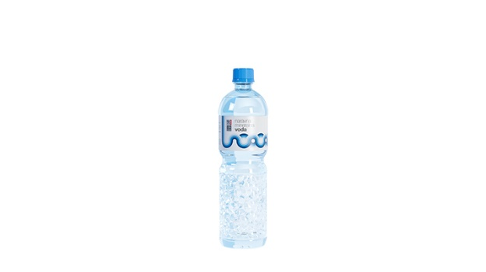
Podaci o proizvodu:
Proizvođač: PLASTENKA d.o.o. Radomlje, Cesta Radomeljske čete 55, 1235 Radomlje, Slovenija
Distributer: Petrol d.d., Dunajska cesta 50, 1000 Ljubljana, Slovenija

Obavijest se odnosi isključivo na proizvod sa gore navedenim podacima

